操作系统课程设计
说明文档

电梯调度系统

姓名： | 赵恩泽
学号： | 2451961
授课教师： | 张惠娟
专业： | 软件工程

一、项目概述
1.1 项目需求
1.2.1 基本任务
设计并实现一个基于线程思想的电梯调度程序，模拟20层建筑中5部互联电梯的协同工作。

1.2.2 功能需求
电梯内部控制：每部电梯应配备完整操作按键，包括数字键、关门键、开门键、报警键等。
状态显示：每部电梯应有数码显示器，实时指示当前电梯所在楼层与运行状态
楼层呼叫系统：每层楼的每部电梯门口，应设置上行按钮、下行按钮及数码显示，用于呼叫电梯并显示即将到达的电梯状态
调度算法：设计并实现合理的电梯调度算法，确保系统响应及时、运行高效；
待机逻辑：所有电梯初始状态均停留在第一，在没有相应请求的情况下，电梯应在原地保持静止待机状态；
自定义调度：电梯调度算法可由设计者自行设计与实现，鼓励创新与优化。
1.2开发与运行环境
·开发语言：Python 3.1
·GUI图形化显示：PyQt5
·核心并发机制：多线程、信号槽
·开发平台：vscode
·操作系统平台：Windows11
1.3运行界面展示
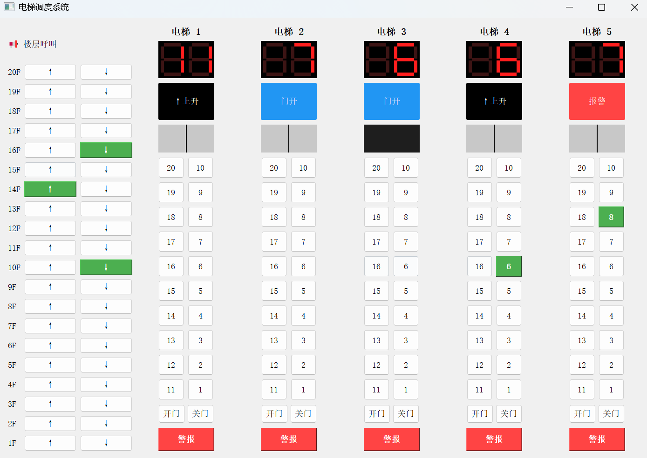
二、系统总体设计
电梯系统实体 | 操作系统概念 | 核心作用
电梯 | 多个线程 | 拥有PCB、状态、独立任务队列
Elevator类（QThread） | 进程控制块PCB | 存储PID、状态、当前楼层、资源
电梯运行/停止/开门 | 进程状态 | 就绪态、运行态、阻塞态、中断态
楼层请求 | 任务 | 进入就绪队列等待调度执行
按钮点亮/同步 | 进程间通信 | 信号量、消息传递
开门流程 | 临界区 | 互斥访问，防止死锁与竞争
报警功能 | 中断 | 最高优先级，抢占式处理
主窗口dispatch | 系统调度器 | 三级调度，分配任务到最优进程

三、核心模块设计
系统采用分层模块化架构，分为核心业务层、UI展示层、通信层三层，层级间解耦，职责清晰：
1.核心业务层：电梯核心逻辑、调度算法、状态管理（Elevator类）
2.UI展示层：图形化界面、动画效果、交互控件（DigitalFloorDisplay、DoorAnimation、MainWindow类）
3.通信层：进程间信号通信、UI刷新机制（PyQt5信号槽）
模块名称 | 核心职责 | 对应类
数码管显示模块 | 可视化展示电梯当前楼层 | DigitalFloorDisplay
电梯门动画模块 | 实现电梯门开关动画效果 | DoorAnimation
电梯核心进程模块 | 电梯状态管理、任务处理、运行逻辑 | Elevator
主窗口调度模块 | UI布局、任务调度、事件响应、进程管理 | MainWindow
3.1电梯类（PCB设计）
电梯对应有一个PCB，存储PID、状态、当前楼层、资源等，在Elevator类中完成初始化，是进程管理的核心数据结构：
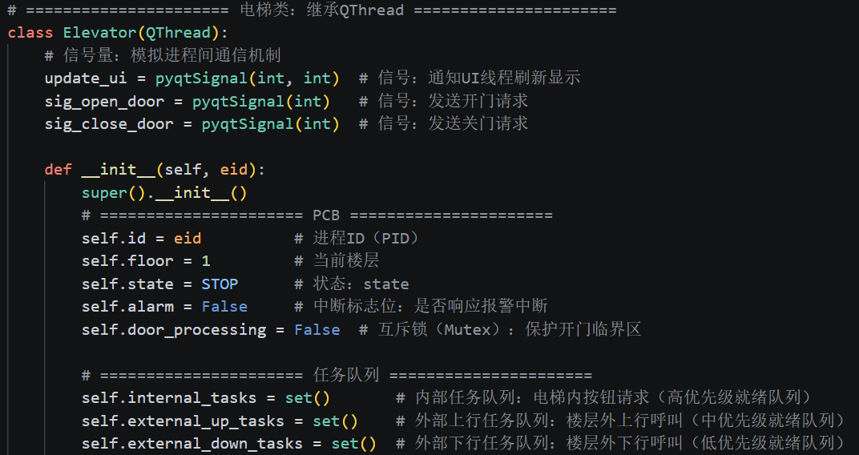
属性名 | 类型 | 含义 | 操作系统映射
id | int | 电梯ID（进程PID） | 进程标识符
floor | int | 当前楼层 | 进程运行位置
state | int | 当前状态 | 进程状态字
alarm | bool | 报警中断标志 | 中断寄存器
door_processing | bool | 门操作互斥锁 | 临界区互斥锁（Mutex）
internal_tasks | 集合 | 内部按钮任务队列 | 高优先级就绪队列
external_up_tasks | 集合 | 外部上行任务队列 | 中优先级就绪队列
external_down_tasks | 集合 | 外部下行任务队列 | 低优先级就绪队列
本系统通过电梯类实现多线程协作，通过PCB实现电梯状态追踪、任务管理、资源控制，同时实现了多级反馈队列调度，内部请求优先级最高。
3.2 电梯状态转换
1.电梯状态介绍
本系统定义6种电梯状态，状态转换遵循调度规则：
STOP（0）：就绪态 / 挂起态
无任务时挂起，等待调度，有任务时被调度选中进入运行态。
UP（1）/DOWN（2）：运行态
电梯获得时间片，执行楼层移动操作。
OPEN（3）：阻塞态
执行开门操作，主动放弃CPU，等待开门完成。
MANUAL_OPEN（4）：用户干预阻塞态
等待用户手动关门，进程挂起直至用户操作。
ALARM（5）：中断处理态
最高优先级，暂停正常调度，处理中断。
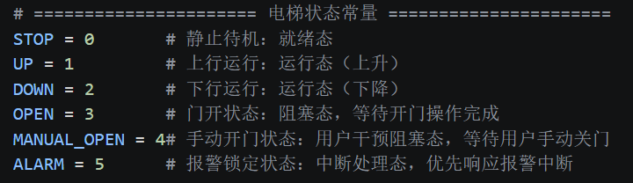
2.状态转换关键时机
就绪→运行：调度选中有任务的静止电梯，分配运行方向。
运行→阻塞：到达目标楼层，进入开门临界区。
阻塞→就绪：开门/关门完成，释放临界区，回到就绪态。
任意态→中断：触发报警，强制进入中断处理态。
运行→就绪：同方向无任务、无反向任务，回到静止。
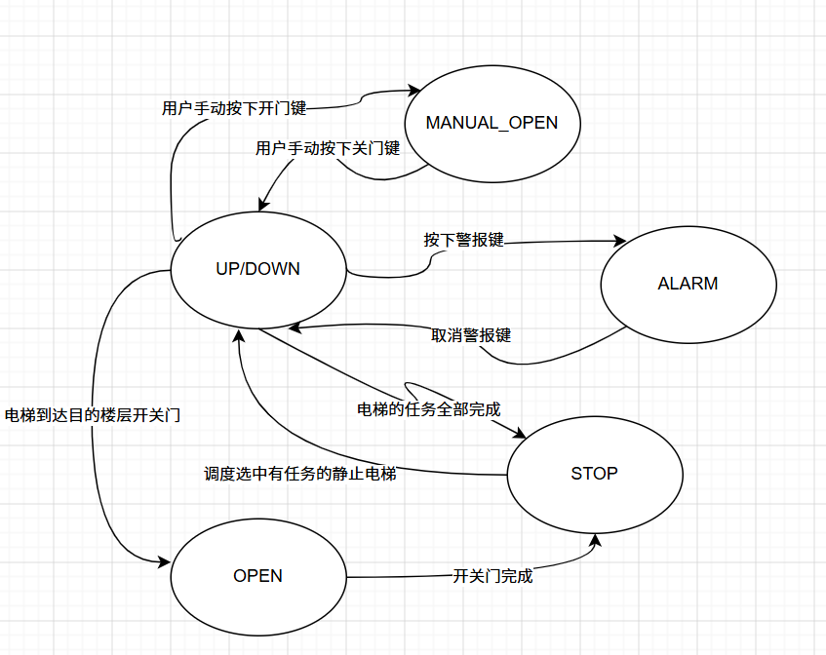
3.3调度时机与调度触发点
1.新任务提交时：用户按下内外按钮，调度器分配任务到最优电梯；
2.到达目标楼层时：检查是否停靠，触发开门阻塞与任务移除；
3.单步移动完成时：每个时间片（0.3s）结束，检查是否换向/挂起；
4.中断退出时：报警解除，恢复就绪态，重新参与调度。

3.4调度算法实现
本系统采用SCAN算法作为单电梯内部调度策略，并结合三级优先级协同调度算法实现全局5部电梯的任务分配，兼顾了系统的效率与公平性，符合真实操作系统的调度策略设计思想。
3.5.1 单电梯内部调度：SCAN 算法
SCAN算法，是一种经典的磁盘调度算法，因其思想与电梯运行规律高度契合，被广泛应用于电梯调度系统。
核心思想：电梯沿当前方向持续运行，在运行过程中处理所有同方向的请求，直至当前方向上没有未处理的任务时，才会换向并处理反方向的请求。
优势：
- 避免饥饿：由于电梯会持续扫描整个楼层范围，所有请求最终都会被处理，不会出现某个请求长期得不到响应的情况。
- 响应及时：对于同方向的请求，电梯会依次处理，平均响应时间较短。

3.5.2内部任务与外部任务的差异化调度策略：
主窗口的dispatch函数承担了系统级调度器的角色，负责将外部楼层请求分配给5部电梯中的最优者。为了确保分配的合理性与高效性，系统采用了三级优先级调度策略：
（1）调度前的准备工作：
1.全局去重检查：在分配任务前，调度器会先检查该请求是否已经被分配给其他电梯，避免重复分配导致资源浪费。
2.可用电梯筛选：筛选出当前可用的电梯，排除处于报警中断态和用户干预阻塞态的电梯，只选择就绪态或运行态的电梯作为候选。

（2）外部调度分为三级调度策略
第一级调度（最高优先级）：同方向顺路电梯优先
- 筛选条件：
电梯当前的运行方向与请求方向一致；
请求楼层位于电梯当前运行的路径上（即对于上行请求，电梯当前楼层低于请求楼层；对于下行请求，电梯当前楼层高于请求楼层）。
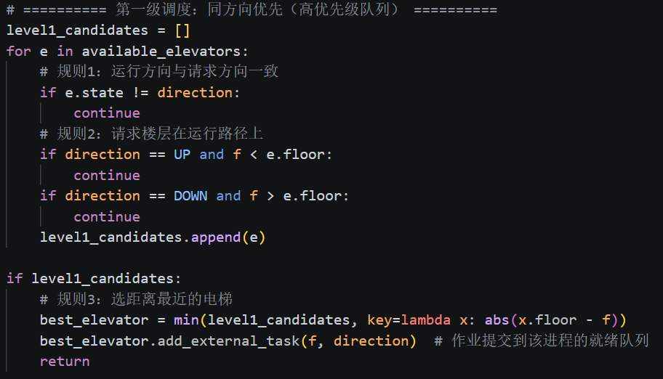
第二级调度（中等优先级）：静止电梯优先
- 筛选条件：如果没有满足第一级条件的电梯，则从可用电梯中筛选出处于静止状态的电梯。选择距离请求楼层最近的可用电梯，将任务分配给它。
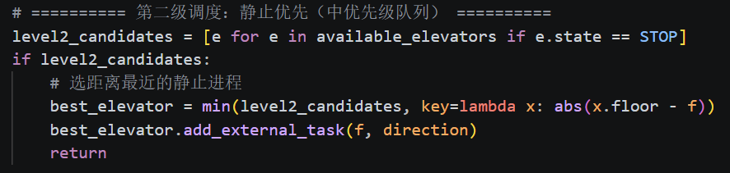
第三级调度（兜底策略）：最近距离电梯
- 筛选条件：如果既没有同方向顺路电梯，也没有静止电梯，则进入第三级调度，所有可用电梯都参与竞争。选择距离请求楼层最近的可用电梯，将任务分配给它。
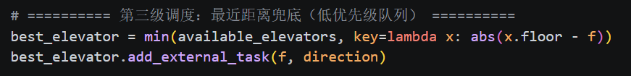

3.5进程主函数
run()是电梯线程的主函数，也是进程的执行入口，内部为无限循环结构，模拟进程的生命周期与调度流程。
主函数执行流程：
中断优先处理：若触发报警，立即进入中断态，暂停所有正常调度。
运行态移动：按SCAN算法，沿当前方向运行一层，完成一次时间片执行。
临界区互斥检查：防止多个流程同时进入开门操作，避免资源竞争。
无任务挂起：无请求时进入STOP状态，等待新任务。
调度选择方向：有任务时，根据最近任务确定上行/下行方向。
阻塞开门处理：到达目标楼层后进入阻塞态，执行开门、关门操作。
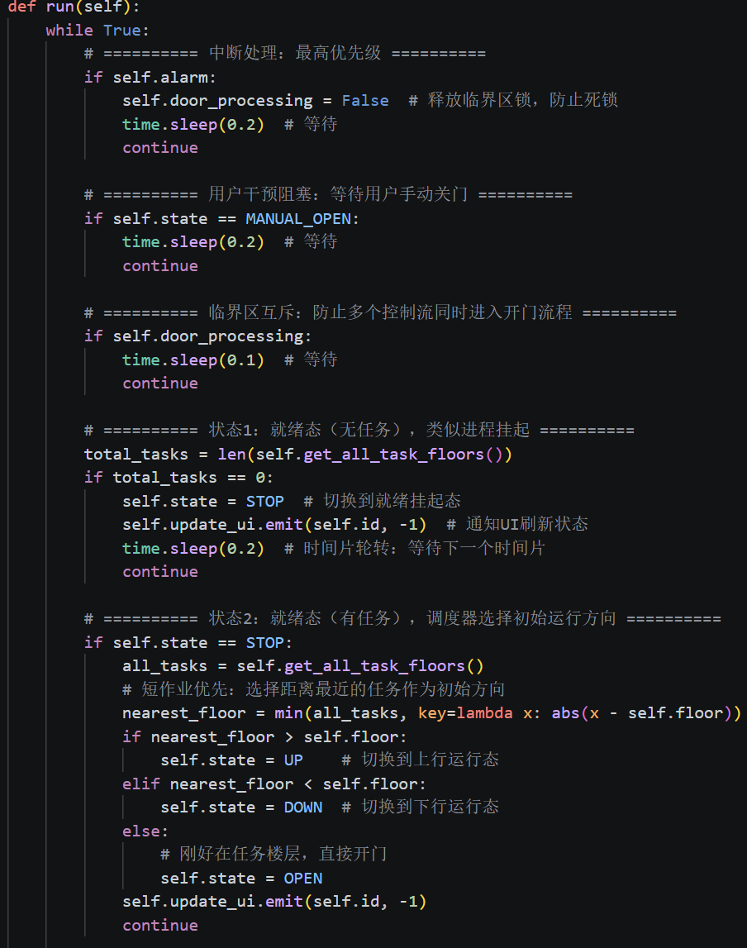
方法分类 | 方法名称 | 返回值 | 核心功能
任务管理方法 | add_internal_task | 无 | 校验楼层合法性，将目标楼层添加至内部高优先级任务队列
 | add_external_task | 无 | 校验楼层合法性，根据方向将目标楼层添加至对应外部任务队列
手动控制方法 | manual_open_door | bool（True=操作成功，False=操作失败） | 校验当前状态是否允许手动开门，成功则切换状态并发送开门信号
 | manual_close_door | bool（True=操作成功，False=操作失败） | 校验当前状态是否允许手动关门，成功则发送关门信号并恢复静止状态
调度算法方法 | need_stop_current_floor | bool（True=需要停靠，False=无需停靠） | 判断当前楼层是否存在内部任务，或同方向外部任务，决定是否停靠
 | has_same_direction_task | bool（True=有同方向任务，False=无） | SCAN算法核心，判断当前运行方向上是否有未完成的任务
 | has_reverse_direction_task | bool（True=有反方向任务，False=无） | 判断反方向是否有未完成任务，用于决定是否换向
 | get_all_task_floors | list（所有任务楼层列表） | 合并内部、外部上行、外部下行任务队列，返回所有目标楼层

3.6数码管显示类（DigitalFloorDisplay）
模拟物理七段数码管，实时显示电梯当前所在楼层，支持1-20层数字渲染，区分亮段/灭段颜色。
方法名称 | 参数 | 核心功能
setNumber | num（目标楼层） | 校验楼层合法性，更新显示楼层，触发界面重绘
paintEvent | event（事件） | 绘制双位数码管背景，拆分十位与个位数字并调用draw_digit绘制
draw_digit | painter（绘图）、x/y（起始坐标）、w/h（尺寸）、digit（数字） | 根据七段数码管段码映射，绘制单个数字的亮灭状态，实现数字可视化
3.7电梯门动画类（DoorAnimation）
实现电梯门平滑开关动画，通过Qt属性动画控制门开合比例，模拟真实电梯门效果。
方法名称 | 参数 | 核心功能
open_door | 无 | 停止当前动画，设置动画起始值为当前开合比例，启动开门动画
close_door | 无 | 停止当前动画，设置动画起始值为当前开合比例，启动关门动画
paintEvent | event（事件） | 根据开合比例计算门宽，绘制电梯门背景和左右门板，全关时绘制门缝线
open_ratio | value（开合比例） | 限制开合比例在0.0-1.0之间，更新属性值并触发界面重绘

四、运行图示
初始状态：
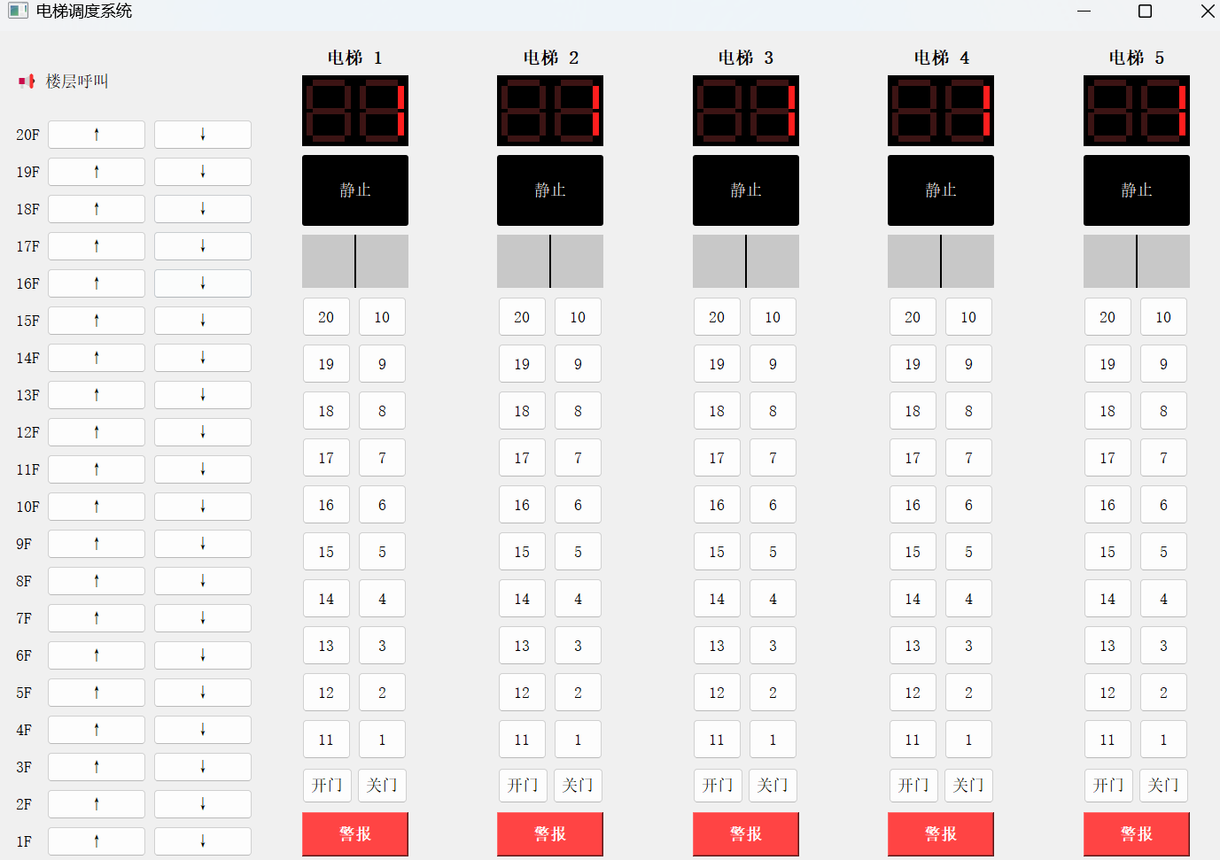
第一部电梯内部按下19，再在外部按下14，发现第一部电梯接取外部任务
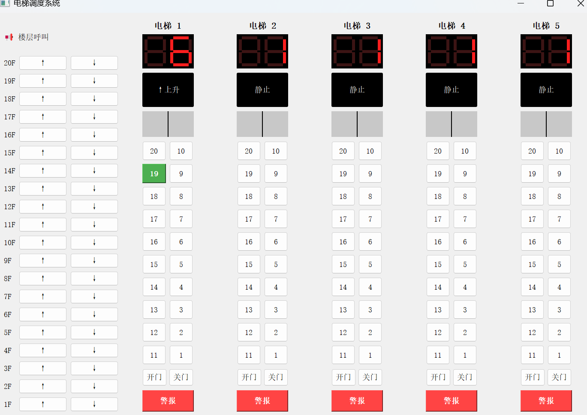
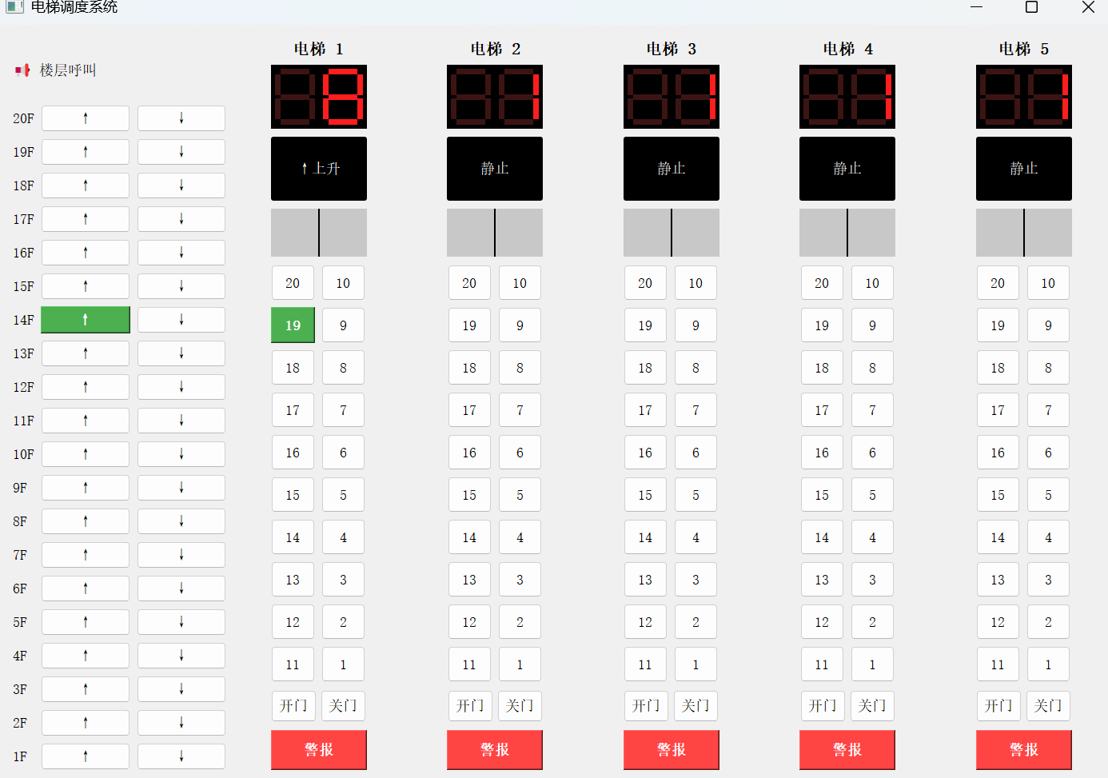
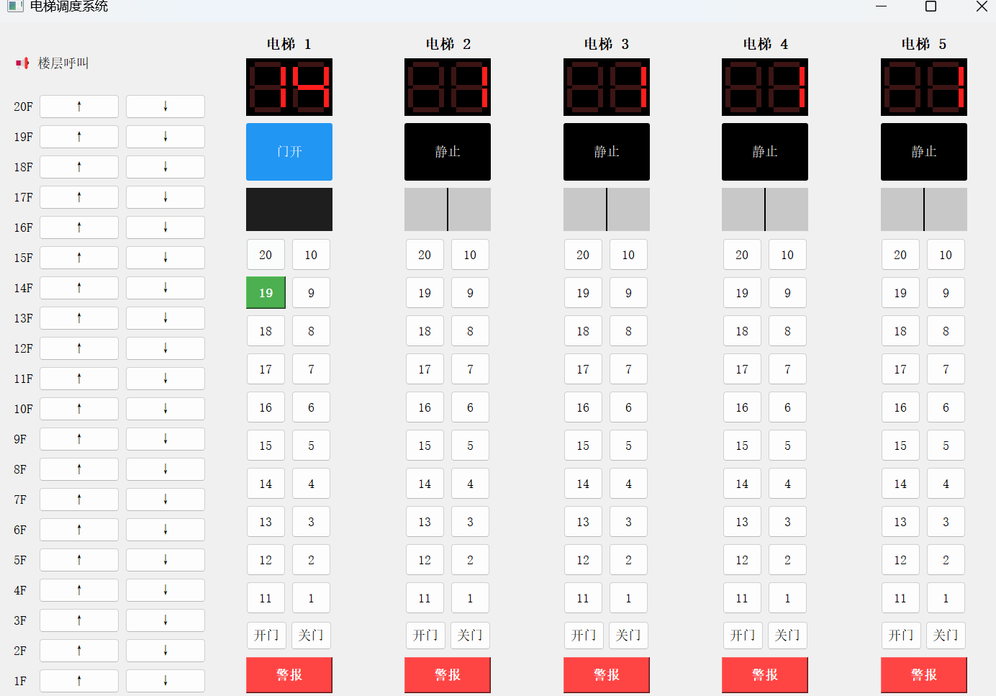
同时按下许多内部任务，内部任务只由该电梯执行，内部实行SCAN调度算法
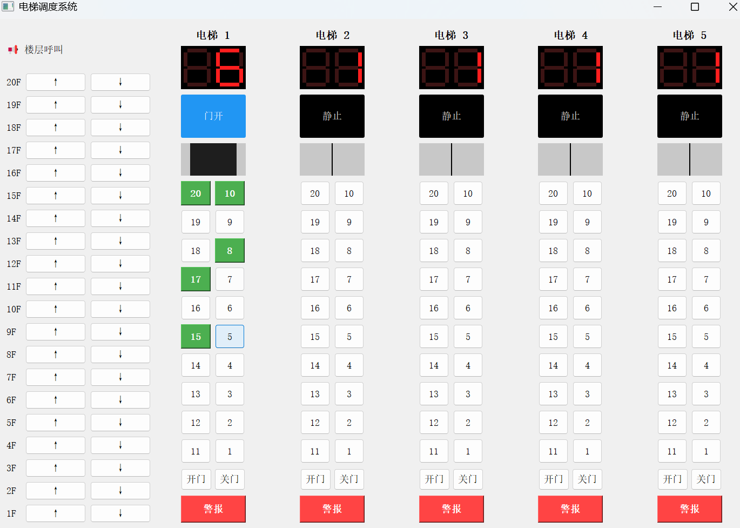
同时按下许多外部任务，由多部电梯竞争执行，采用三级调度策略
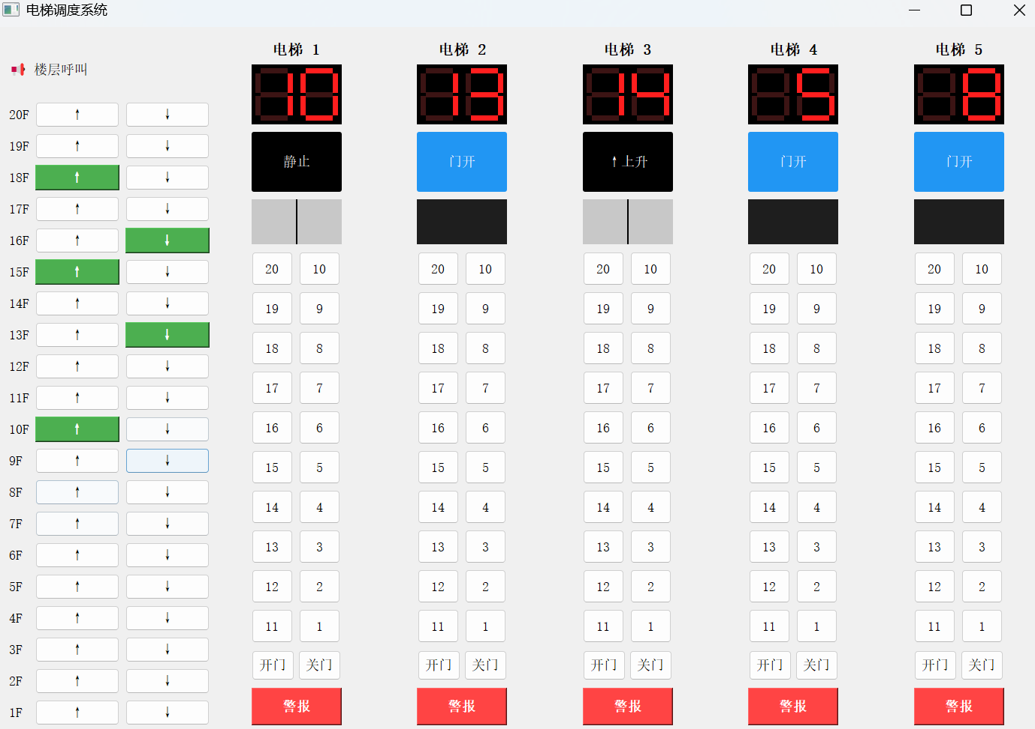
报警状态不再接受和执行任务直到取消警报状态
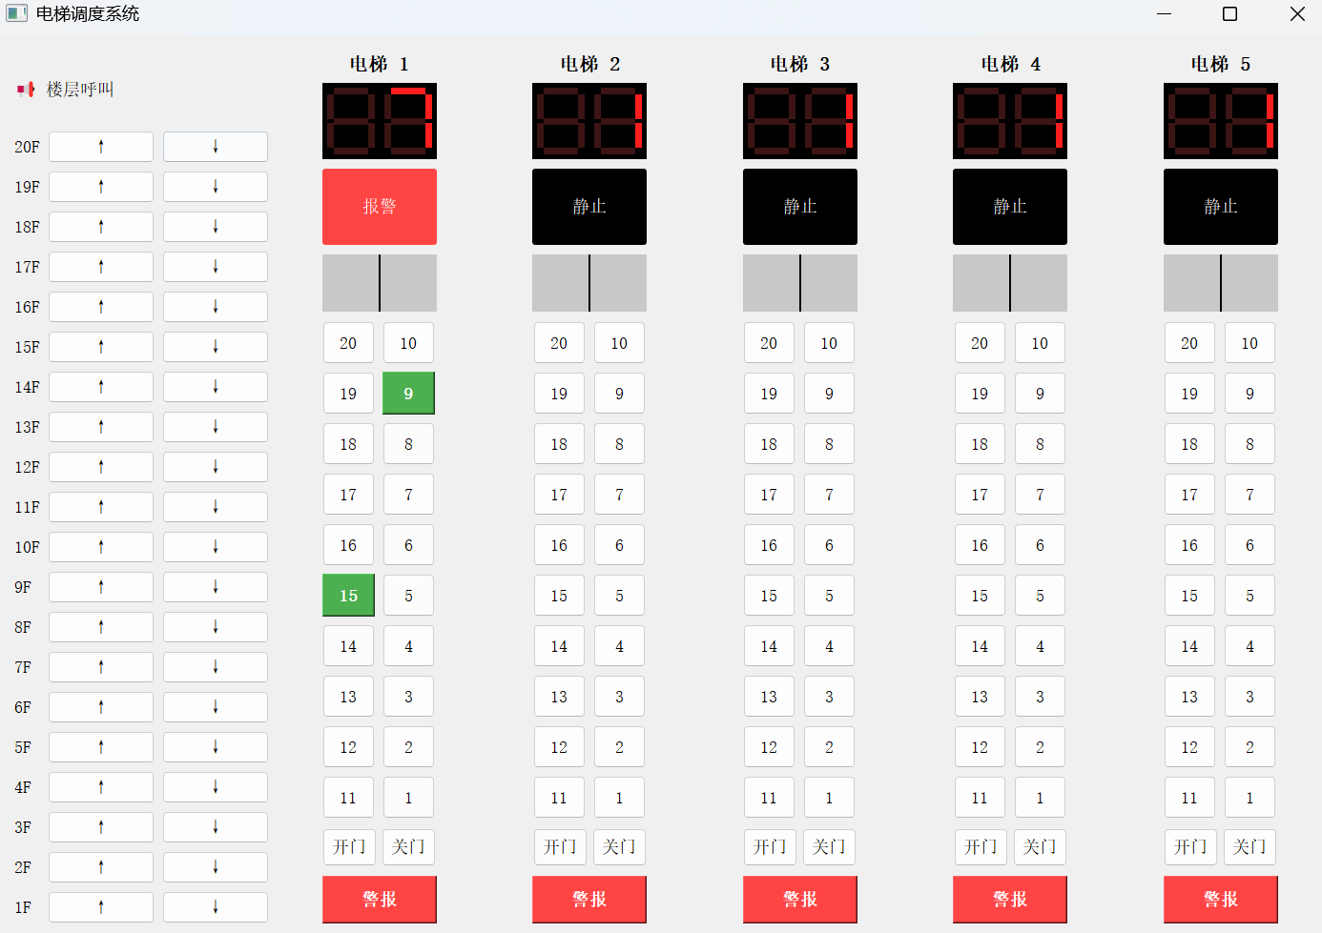
按下手动开门按钮，电梯开门，再按下关门，电梯关门（只有在静止时才能手动开门）
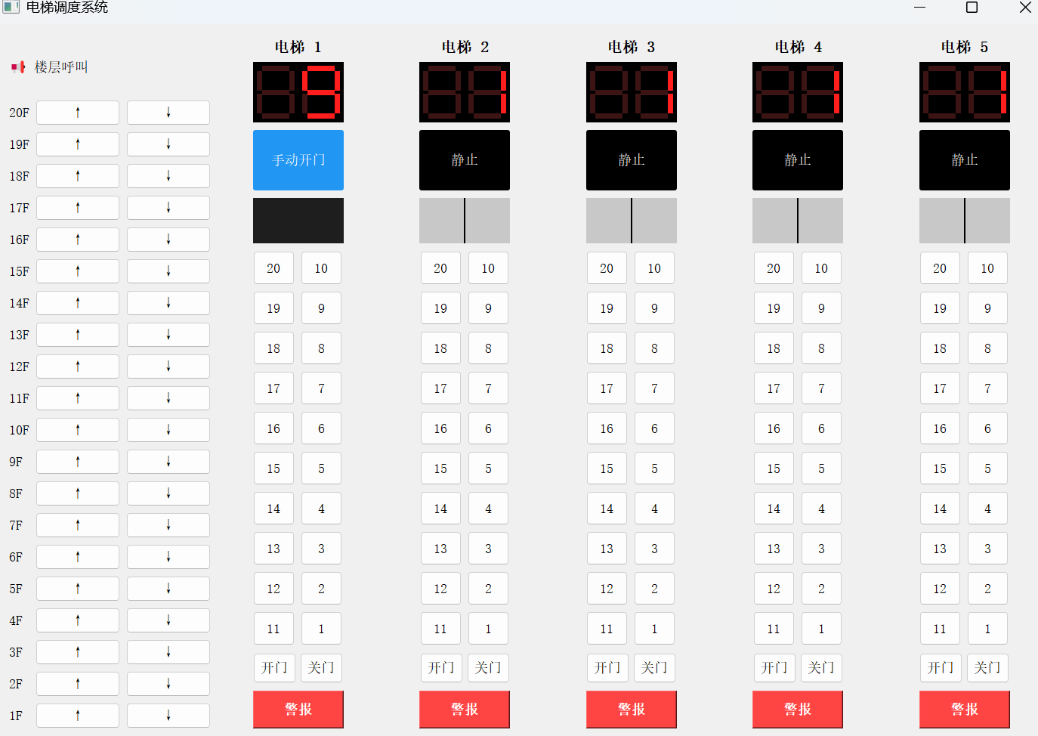

五、功能可行性、不足与可扩展方向以及设计时遇到的问题分析
4.1功能可行性分析
1.界面功能可行性
系统提供可视化图形界面，包含电梯数码管显示、状态标签、开关门动画、内外按键、报警按钮等完整组件，界面交互响应及时，能够直观展示电梯运行全过程。
2.联动与全局调度可行性
5部电梯通过全局调度器实现互联，外部请求可被统一接收、分配与同步，按钮状态全局联动，任务不重复分配。
3.调度算法可行性
系统采用SCAN 内部调度 + 三级全局调度策略，能够根据电梯位置、运行方向、任务距离进行智能分配。算法无死锁、无饥饿现象，可保证所有请求被正常响应。
4.多线程运行可行性
每部电梯以独立线程运行，线程间通过信号槽通信，实现并发控制。线程安全、状态互斥、临界区保护机制完善，可长时间稳定运行，不崩溃、不卡死。
5.异常处理可行性
系统支持报警中断、手动开门阻塞、临界区保护、任务去重等机制，能够处理用户误操作、异常请求、重复请求等情况，具备稳定的状态监测与错误处理能力。

4.2系统存在的不足
1.调度策略相对基础
系统仅实现基础SCAN算法与三级优先级分配，未考虑实时客流、加权优先级等复杂场景，在高并发请求下优化空间有限。
2.无故障与异常恢复机制
报警仅作状态锁定，无电梯故障、检修、停运逻辑，异常恢复方式较为简单。
3.无数据统计与性能分析
系统未记录等待时间、运行里程、停靠次数、响应速度等指标，无法进行调度效率评估。
4.UI交互较为基础
界面仅实现基础显示与控制，无动态日志、运行曲线等扩展功能，演示效果有限。

4.3系统可扩展方向
1.调度算法优化扩展
可引入最短寻找时间优先、LOOK算法、多级反馈队列、强化学习调度等更智能策略，提升高峰效率。
2.增加真实约束条件
可扩展电梯满载限制、乘客上下时间、开关门延时等功能，更贴近真实场景。
3.数据监控与可视化
增加运行日志、等待时间统计、调度效率，便于分析算法性能。

4.4设计时遇到的问题
在本次电梯调度系统的开发过程中，我遇到了许多问题，通过不断调试与分析，逐步找到了解决方案，加深了我对操作系统并发机制的理解。
首先是多个线程并发运行时，电梯出现同时移动、同时开门、状态互相干扰的情况。我通过使用临界区互斥锁，把开门、关门、楼层移动等关键操作设为互斥区，保证同一时刻只有一个线程进入关键逻辑，避免状态冲突。其次，同一楼层上下行按钮多次被点击后，任务会被加入多个电梯队列，导致重复响应。我的解决方法是在全局调度中加入去重检查，每次分配任务前先遍历所有电梯任务队列，避免同一请求被重复加入。

六、个人感悟
通过本次电梯调度系统的课程设计，我真正将操作系统课堂上抽象的理论知识转化为了可运行、可调试的实际程序。在实现多线程、PCB、进程状态、调度算法、临界区互斥与中断处理的过程中，我深刻体会到操作系统对进程管理、资源分配、并发控制的设计思想。
从最初理解需求、搭建线程框架，到逐步完善状态转换、调度逻辑与界面交互，每一步都让我清晰地认识到操作系统并不是遥远的理论，而是支撑程序运行的底层逻辑。电梯调度看似简单，却完整映射了进程从创建、运行、阻塞到终止的全生命周期，也让我对“调度”“同步”“互斥”“中断”这些核心概念有了更直观、更深刻的理解。
同时，我也认识到自己在算法设计、系统架构和代码规范上仍有不足。这次实践不仅锻炼了我的编程能力，更培养了我分析问题、拆解需求、逐步实现复杂系统的工程思维。未来我会继续夯实理论基础，将更多操作系统思想运用到实际项目中，不断提升自己的系统设计与实现能力。

